深圳实验学校高中部高三年级周末练习（3）20150911
（函数与导数）
班级 姓名 学号 得分
一、选择题(5×12＝60分，在每小题给出的四个选项中，只有一项是符合题目要求的)
1、某食品的保鲜时间(单位：小时)与储藏温度(单位：℃)满足函数关系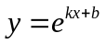(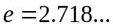为自然对数的底数，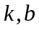为常数).若该食品在℃的保鲜时间是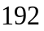小时，在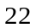℃的保鲜时间是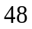小时，则该食品在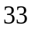℃的保鲜时间是( )
(A)16小时 (B)20小时 (C)24小时 (D)21小时
2. 设，是有限集，定义，其中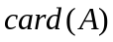表示有限集A中的元素个数，命题①：对任意有限集，，“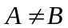”是“ 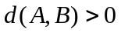”的充分必要条件；
命题②：对任意有限集，，，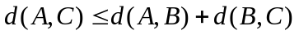，（ ）
A. 命题①和命题②都成立 B. 命题①和命题②都不成立
C. 命题①成立，命题②不成立 D. 命题①不成立，命题②成立
3. 存在函数满足，对任意都有（ ）
A. 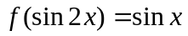 B. 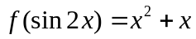 C. 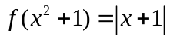 D. 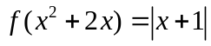
4. 如果函数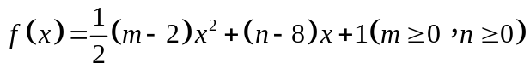在区间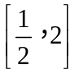上单调递减，则的最大值为（ ）
（A）16 （B）18 （C）25 （D）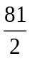
5. 记方程①：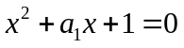，方程②：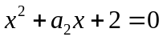，方程③：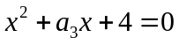，其中，，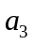是正实数．当，，成等比数列时，下列选项中，能推出方程③无实根的是（ ）
A．方程①有实根，且②有实根 B．方程①有实根，且②无实根
C．方程①无实根，且②有实根 D．方程①无实根，且②无实根
6. 设函数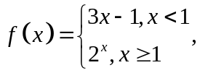则满足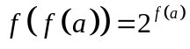的取值范围是（ ）
（A）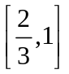 （B） （C）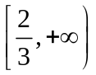 （D）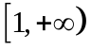
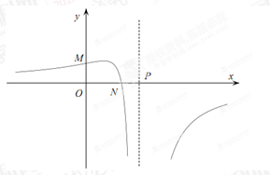
7.函数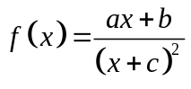的图象如图所示，则下列结论成立的是（ ）
（A），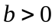，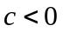 （B）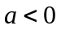，，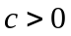
（C），， （D），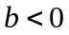，
8.已知函数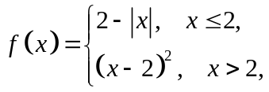 函数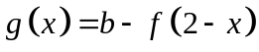 ，其中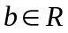，若函数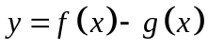 恰有4个零点，则的取值范围是
（A）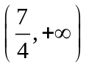 （B）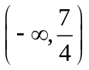 （C）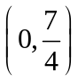（D）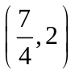
9. 对二次函数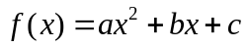（a为非零常数），四位同学分别给出下列结论，其中有且仅有
一个结论是错误的，则错误的结论是（ ）
A．-1是的零点 B．1是的极值点
C．3是的极值 D. 点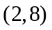在曲线上
10.若 是函数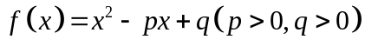 的两个不同的零点，且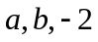 这三个数可适当排序后成等差数列，也可适当排序后成等比数列，则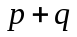 的值等于（ ）
A．6 B．7 C．8 D．9
11.若定义在上的函数 满足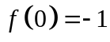 ，其导函数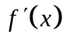 满足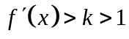 ，则下列结论中一定错误的是（ ）
A．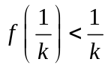 B．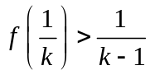 C．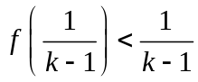 D． 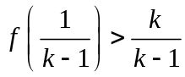
12.汽车的“燃油效率”是指汽车每消耗1升汽油行驶的里程，下图描述了甲、乙、丙三辆汽车在不同速度下的燃油效率情况. 下列叙述中正确的是
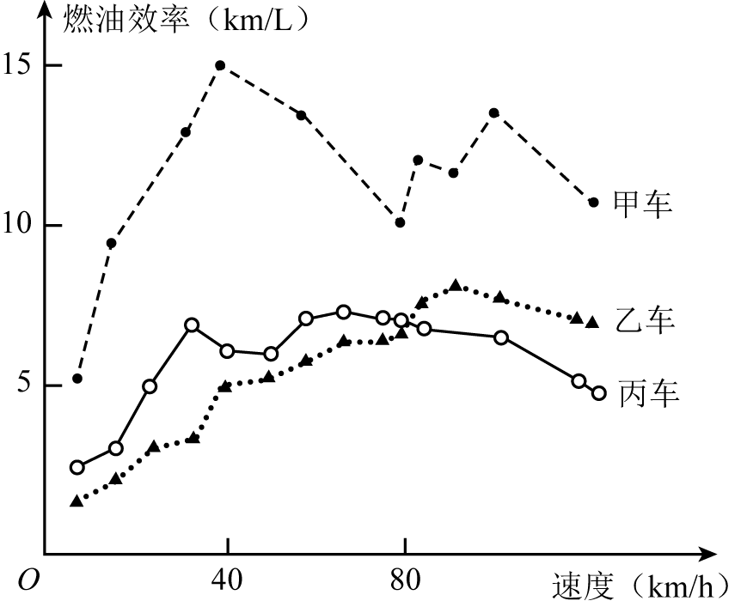
A．消耗1升汽油，乙车最多可行驶5千米
B．以相同速度行驶相同路程，三辆车中，甲车消耗汽油最多
C．甲车以80千米/小时的速度行驶1小时，消耗10升汽油
D．某城市机动车最高限速80千米/小时. 相同条件下，在该市用丙车比用乙车更省油
二、填空题(本大题共4小题,每小题5分,共20分,把答案填在答题纸的相应位置上)
13、已知函数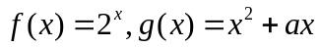（其中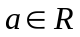）.对于不相等的实数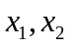，设
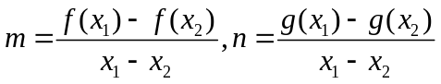，现有如下命题：
①对于任意不相等的实数，都有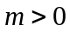；
②对于任意的及任意不相等的实数，都有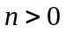；
③对于任意的，存在不相等的实数，使得；
④对于任意的，存在不相等的实数，使得.
其中真命题有___________________(写出所有真命题的序号).
14. 为实数，函数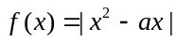在区间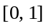上的最大值记为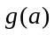. 当_________时，的值最小.
15.某食品的保鲜时间y（单位：小时）与储存温度x（单位：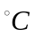）满足函数关系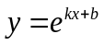（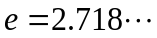为自然对数的底数，k、b为常数）。若该食品在0的保鲜时间设计192小时，在22的保鲜时间是48小时，则该食品在33的保鲜时间是 小时.
16、已知函数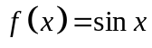．若存在，，，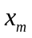满足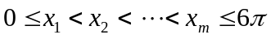，且
（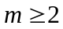，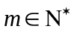），则的最小值
为 ．
三、解答题(本大题6小题,共70分,解答应写出文字说明、证明过程或演算步骤，并把解答写在答卷纸的相应位置上)
17. （本小题满分10分）
设函数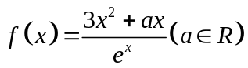
（1）若在处取得极值，确定的值，并求此时曲线在点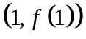处的切线方程；
（2）若在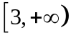上为减函数，求的取值范围。

18、(本小题满分12分)
已知函数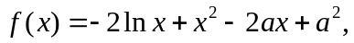其中.
(Ⅰ)设为的导函数，讨论的单调性；
(Ⅱ)证明：存在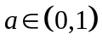，使得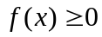恒成立，且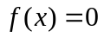在区间(1，＋∞)内有唯一解.

19.（本小题12分）
如图，三地有直道相通，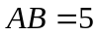千米，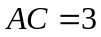千米，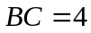千米.现甲、乙两警员同时从地出发匀速前往地，经过小时，他们之间的距离为（单位：千米）.甲的路线是，速度为5千米/小时，乙的路线是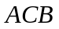，速度为8千米/小时.乙到达地后原地等待.设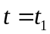时乙到达地.
（1）求与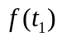的值；
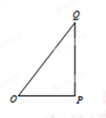
（2）已知警员的对讲机的有效通话距离是3千米.当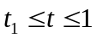时，求的表达式，并判断在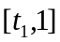上得最大值是否超过3？说明理由.

20.（本小题满分12分）
设函数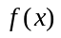，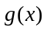的定义域均为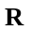，且是奇函数，是偶函数，
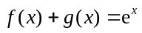，其中e为自然对数的底数.
（Ⅰ）求，的解析式，并证明：当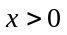时，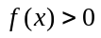，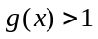；
（Ⅱ）设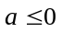，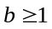，证明：当时，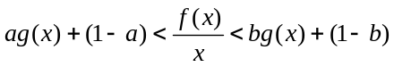.

21. （本题满分12分）
已知函数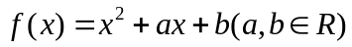，记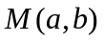是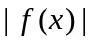在区间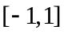上的最大值.
- 证明：当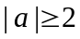时，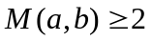；
（2）当，满足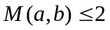，求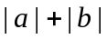的最大值.

22.已知函数，其中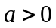.
（1）设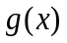是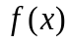的导函数，评论的单调性；
（2）证明：存在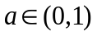，使得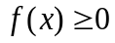在区间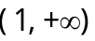内恒成立，且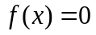在内有唯一解.

周末练习（3）参考答案
一、选择题(5×12＝60分，在每小题给出的四个选项中，只有一项是符合题目要求的)
题号 | 1 | 2 | 3 | 4 | 5 | 6 | 7 | 8 | 9 | 10 | 11 | 12
答案 | C | A | D | B | B | C | C | D | A | D | C | D
二、填空题(本大题共4小题,每小题5分,共20分,把答案填在答题纸的相应位置上)
13、①④ 14.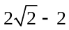. 15.24. 16、8
三、解答题(本大题6小题,共70分)
17. （1），切线方程为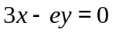；（2）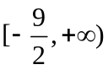.
18、（1）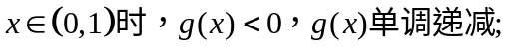
（2）略
19.（1）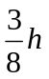，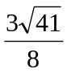千米；（2）超过了3千米.
20.（Ⅰ）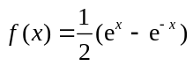，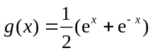.证明：当时，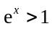，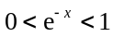，故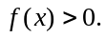
又由基本不等式，有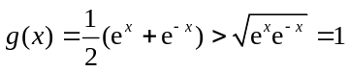，即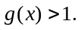 （Ⅱ）由（Ⅰ）得 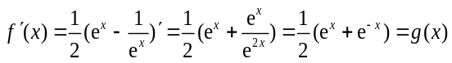⑤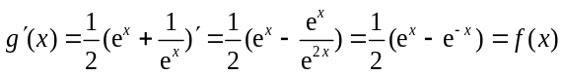⑥
当时，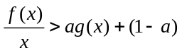等价于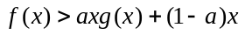 ⑦ 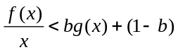等价于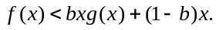 ⑧于是设函数 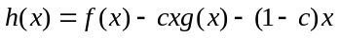，由⑤⑥，有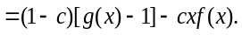 当时，（1）若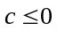，由③④，得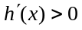，故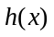在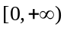上为增函数，从而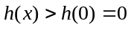，即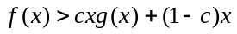，故⑦成立.（2）若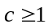，由③④，得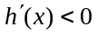，故在上为减函数，从而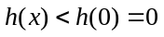，即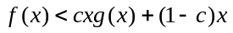，故⑧成立.综合⑦⑧，得
21. （1）略 （2） 3
22
